НАУЧНЫЕ РУКОВОДИТЕЛИ АСПИРАНТОВ в КГУ им. К.Э. Циолковского
Фотография | ФИО | Ученая степень, ученое звание, должность | Направление научных исследований, сфера научных интересов
1.2. Компьютерные науки и информатика

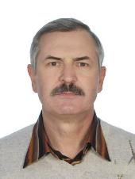 | Степович Михаил Адольфович | Доктор физико-математических наук, профессор, профессор кафедры физики и математики КГУ им. К.Э. Циолковского  stepovichma@tksu.ru | Физика конденсированного состояния. Математическое моделирование, численные методы и комплексы программ применительно к физическим задачам.
1.3. Физические науки

 | Мильман  Олег  Ошерович | Доктор технических наук, профессор, профессор кафедры физики и математики КГУ им. К.Э. Циолковского  turbocon@kaluga.ru | Теплофизика и теоретическая теплотехника. Энергетика. Энергосбережение. Теплообменные аппараты.
1.5. Биологические науки

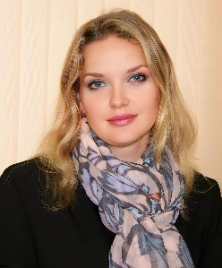 | Лаврентьева  Галина  Владимировна | Доктор биологических наук, доцент, директор Института естествознания КГУ им. К.Э. Циолковского  lavrentyeva_g@list.ru | Экология. Радиобиология. Техносферная безопасность. Биотехнологии
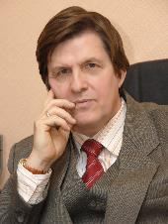 | Лыков  Игорь Николаевич | Доктор биологических наук, профессор кафедры биологии и экологии КГУ им. К.Э. Циолковского  Linprof47@yandex.ru | Микробиология. Экология и экология человека. Иммунология. Гигиена и санитария. Биотехнология. Генетика.
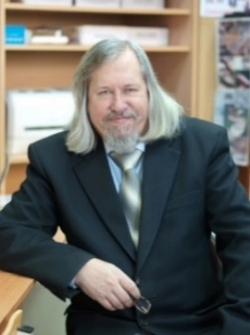 | Стрельцов Алексей Борисович | Доктор биологических наук, профессор кафедры биологии и экологии КГУ им. К.Э. Циолковского  Biomona@mail.ru | Фундаментальные основы биоиндикации и оценки качества среды.
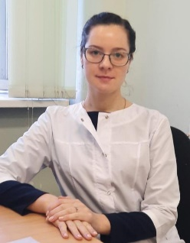 | Никанорова Анна Михайловна | Доктор ветеринарных наук, кандидат биологических наук, доцент, профессор кафедры биологии и экологии КГУ им. К.Э. Циолковского.  NikanorovaAM@tksu.ru | Паразитарные болезни человека и животных. Паразитарные зоонозы трансмиссивные и не трансмиссивные. Иммунитет при паразитарных заболеваниях. Мониторинг и прогнозирование природно-очаговых болезней с применением математического моделирования.
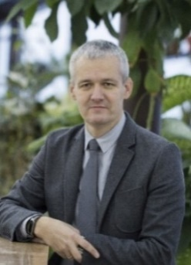 | Константинов Евгений  Львович | Кандидат биологических наук, доцент, доцент кафедры биологии и экологии КГУ им. К.Э. Циолковского  KonstantinovEL@tksu.ru | Биология и экология синантропных видов гекконов Юго-Восточной Азии.
3.1. Клиническая медицина
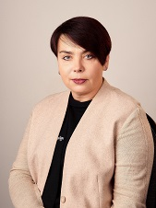 | Смирнова  Галина  Олеговна | Доктор медицинских наук, доцент, директор Медицинского института КГУ им. К.Э. Циолковского  smirnovago@tksu.ru | Хирургия, хирургическая гастроэнтерология, раны и раневая инфекция, пластическая и реконструктивная хирургия, регенеративная медицина
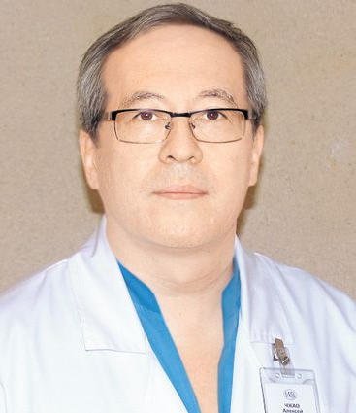 | Чжао  Алексей Владимирович | Доктор медицинских наук, профессор, профессор кафедры постдипломного образования КГУ им. К.Э. Циолковского  alexeyzhao@gmail.com | Хирургия гепатопанкреатобилиарной области, экстренная хирургия печени и поджелудочной железы, криохирургия, кровесберегающие технологий в хирургии.
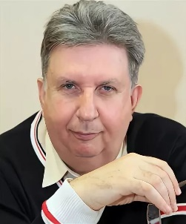 | Гинзбург  Борис Григорьевич | Доктор медицинских наук, профессор кафедры постдипломного образования КГУ им. К.Э. Циолковского  GinzburgBG@tksu.ru | Наследственные заболевания и врожденные аномалии развития у детей
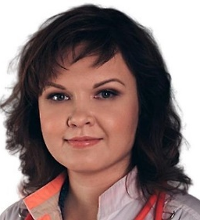 | Волгина  Ирина Михайловна | Кандидат медицинских наук, доцент кафедры постдипломного образования КГУ им. К.Э. Циолковского  dr.irinavolgina@yandex.ru | Гастроэнтерология: функциональные заболевания желудочно-кишечного тракта, болезни пищевода, желудка, печени, кишечника, поджелудочной железы, желчного пузыря.
5.2. Экономика

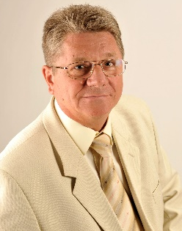 | Крутиков Валерий Константинович | Доктор экономических наук, профессор, профессор кафедры экономики и управления КГУ им. К.Э. Циолковского  vkkrutikov@mail.ru | Экономика и управление народным хозяйством по отраслям; финансы, денежное обращение и кредит. Региональная экономика. Цифровая экономика. Цифровые финансовые активы.
5.3. Психология

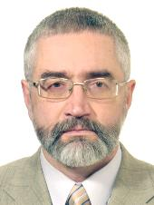 | Енгалычев  Вали  Фатехович | Доктор психологических наук, профессор, профессор кафедры общей и социальной психологии КГУ им. К.Э. Циолковского  valiyen@gmail.com | Юридическая психология. Судебная экспертиза. Психологический анализ текста, ситуации, человеческого поведения, измененных состояний сознания.
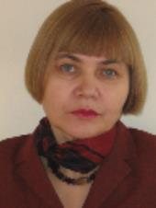 | Горбачева Елена  Игоревна | Доктор психологических наук, профессор, заведующий кафедрой психологии развития и образования КГУ им. К.Э. Циолковского  GorbachevaEI@tksu.ru | Психологическая диагностика. Предметная избирательность мышления. Моральная ориентация личности. Социальное мышление.
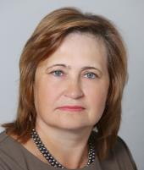 | Краснощеченко Ирина  Петровна | Доктор психологических наук, доцент, профессор кафедры общей и социальной психологии КГУ им. К.Э. Циолковского  Krasnoshhechenko_IP@tksu.ru | Социальная психология. Педагогическая психология. Юридическая психология. Психологические проблемы развития субъектов образовательного пространства.
 | Фомин  Андрей Евгеньевич | Доктор психологических наук, доцент, профессор кафедры психологии развития и образования КГУ им. К.Э. Циолковского  FominAE@tksu.ru | Когнитивные и метакогнитивные процессы в решении учебных задач. Метакогнитивное обучение. Роль обратной связи в обучении. Негативные формы активности учащегося в обучении и воспитании.
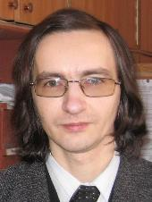 | Савин  Евгений Юрьевич | Кандидат психологических наук, доцент, доцент кафедры психологии развития и образования КГУ им. К.Э. Циолковского  SavinEY@tksu.ru | Психология интеллекта. Психология компетентности. Субъектный опыт в учебной и профессиональной деятельности.
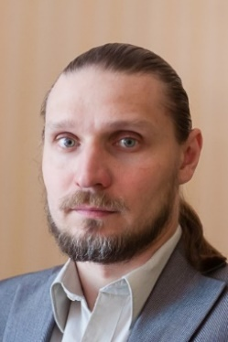 | Хавыло  Алексей Викторович | Кандидат психологических наук, доцент кафедры общей и социальной психологии КГУ им. К.Э. Циолковского  HaviloAV@tksu.ru | Разработка методов прикладной психофизиологии и аппаратной психодиагностики. Анализ психофизиологических показателей, мимики и голоса человека.
5.4. Социология

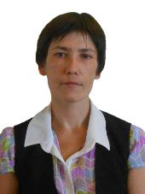 | Казакова  Анна Юрьевна | Доктор социологических наук, профессор кафедры философии, культурологии и социологии КГУ им. К.Э. Циолковского  kazakova.a.u@yandex.ru | Социальное неравенство. Жилищное неравенство. Депривация и социальная напряженность. Субъективный аспект социальной стратификации и социальная идентификация. Общественное мнение как социальный институт Социоструктурная маргинальность.
5.6. Исторические науки

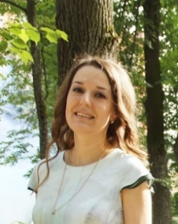 | Белова  Ирина Борисовна | Доктор исторических наук, доцент, профессор кафедры истории КГУ им. К.Э. Циолковского  irina-25.01@mail.ru | История России конца XIX – первой трети XX века. История российской провинции в годы Первой мировой войны, российского беженства и военного плена. Краеведение. Историческая биография.
 | Степанов  Вячеслав Петрович | Доктор исторических наук, профессор, ведущий научный сотрудник Отдела современной истории стран Центральной и Юго-Восточной Европы Института славяноведения Российской академии наук.  Профессор кафедры истории КГУ им. К.Э. Циолковского  vpstepanovpochta@gmail.com | Политическая истории современности. Этнополитология, Межэтнические конфликты. Межнациональные вопросы. Национальная политика и проблемы идентичности. Традиционная культура народов.
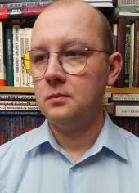 | Кометчиков Игорь Вячеславович | Кандидат исторических наук, доцент, доцент кафедры истории КГУ им. К.Э. Циолковского  KometchikovIV@tksu.ru | Новейшая история России (1930-1970-е гг.). История советского чиновничества. История крестьянства. История ментальностей. История повседневности советского общества.
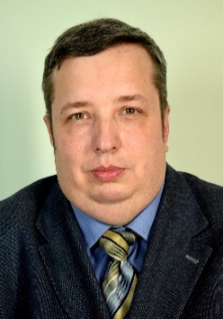 | Сагимбаев  Алексей  Викторович | Доктор исторических наук, доцент, профессор кафедры истории КГУ им. К.Э. Циолковского  sagimbaev@yandex.ru | Эволюция форм и методов британского колониализма в конце 19-первой половине 20 вв., постколониальная трансформация восточных обществ.
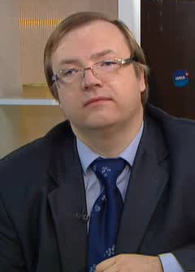 | Штепа  Алексей Владимирович | Кандидат исторических наук, доцент, доцент кафедры истории КГУ им. К.Э. Циолковского  SнtepaAV@tksu.ru | История Русской Православной Церкви. История церковно-государственных отношений в России. История образования в Калужском регионе. История благотворительности в России и Калужском крае. Военная история.
5.8. Педагогика

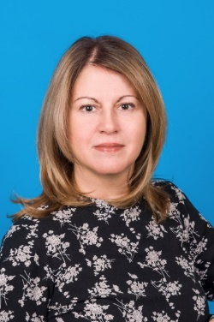 | Полякова Мария Александровна | Доктор педагогических наук, доцент, директор Института истории и права КГУ им. К.Э. Циолковского  Mariap71@rambler.ru | Теория и история педагогики. История педагогики зарубежных (западных) стран, прежде всего, эпохи Ренессанса и раннего Нового времени. Педагогическая компаративистика. Педагогическая терминология
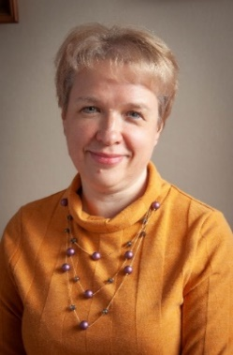 | Исаева  Нина Александровна | Доктор педагогических наук, доцент, заведующий кафедрой русского языка как иностранного КГУ им. К.Э. Циолковского  IsayevaNA@tksu.ru | Преподавание в вузе и в школе. Технологии обучения. Проблемы изучения и преподавания русского языка, русского языка как иностранного, русского языка как неродного. Связи языка и культуры. Школьный учебник.
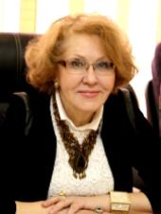 | Макарова Валентина Александровна | Доктор педагогических наук, профессор, заведующий кафедрой социальной адаптации и организации работы с молодежью КГУ им. К.Э. Циолковского  MakarovaVA@tksu.ru | Духовно-нравственное воспитание детей и молодежи. Социально-психологическо-педагогическое сопровождение обучающихся.
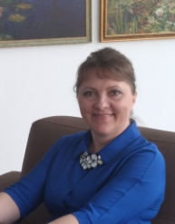 | Иванова Ирина Викторовна | Доктор педагогических наук, доцент, доцент кафедры социальной адаптации и организации работы с молодежью КГУ им. К.Э. Циолковского  IvanovaIV@tksu.ru | Теория и методика дополнительного образования. Воспитание ребенка в контексте экзистенциальных подходов в педагогике. Саморазвитие и самореализация детей и молодежи.
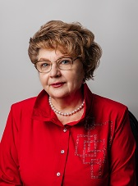 | Савотина Наталья Анатольевна | Доктор педагогических наук, доцент, профессор кафедры педагогики КГУ им. К.Э. Циолковского  nasa-amigo@rambler.ru | Гражданское воспитание в пространстве современного образования. Технологический потенциал воспитания в развитии социальной активности молодежи. Профессиональная подготовка педагогов. Социальная адаптация личности в условиях студенческой среды.
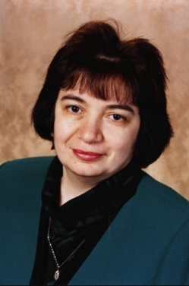 | Хачикян  Елена  Ивановна | Доктор педагогических наук, профессор, заведующий кафедрой литературы КГУ им. К.Э. Циолковского  helena64@bk.ru | Теория и методика профессионального образования. Активные формы обучения в образовательном пространстве высшей школы.
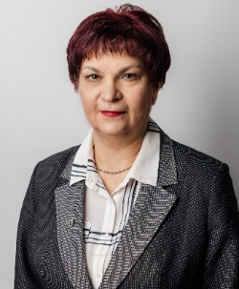 | Штрекер  Нина  Юрьевна | Доктор педагогических наук, профессор, профессор кафедры педагогики КГУ им. К.Э. Циолковского  Shtreker_NJ@tksu.ru | Лингводидактика. методика преподавания филологических дисциплин в вузе.
 | Виноградский Вадим Геннадиевич | Кандидат педагогических наук, доцент, заведующий кафедрой информатики и информационных технологий КГУ им. К.Э. Циолковского  vad@tksu.ru | Профессиональное образование в области информационных технологий и искусственного интеллекта.
5.9. Филология
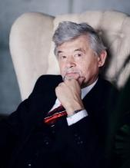 | Васильев  Лев Геннадьевич | Доктор филологических наук, профессор, заведующий кафедрой лингвистики и иностранных языков КГУ им. К.Э. Циолковского  argumentation@mail.ru | Речевое воздействие. Лингвистическая аргументология. Когнитивная лингвистика. Прикладная лингвистика. Фундаментальные исследования языка.
 | Балашова  Елена Анатольевна | Доктор филологических наук, доцент, профессор кафедры литературы КГУ им. К. Э. Циолковского  BalashovaYA@tksu.ru | Современная поэзия. Интерпретация художественного текста. Русская лирика ХХ-ХХI вв. Жанрология.
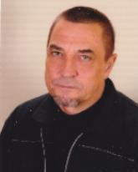 | Каргашин  Игорь Алексеевич | Доктор филологических наук, доцент, профессор кафедры литературы КГУ им. К. Э. Циолковского  KargashinIA@tksu.ru | Теория литературы. Русская поэзия ХХ-ХХI вв.  Стихосложение. Субъектная организация текста.
 | Похаленков  Олег  Евгеньевич | Доктор филологических наук, доцент, профессор кафедры литературы КГУ им. К.Э. Циолковского  PohalenkovOE@tksu.ru | Зарубежная литература (западноевропейская и американская). Сравнительное литературоведение. Русско-европейские литературные связи. Нарратология.
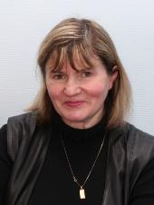 | Иосифова  Вера  Евгеньевна | Доктор филологических наук, доцент, профессор кафедры русского языка как иностранного КГУ им. К.Э. Циолковского.  iosifova.vera@yandex.ru | Актуальные вопросы грамматики русского языка: проблема частей речи, типы простого предложения, фундаментальные категории синтаксиса предложения. Структура китайского языка. Вопросы теории коммуникации, диалога, стилистика и семиотика.
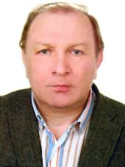 | Еремин Александр Николаевич | Доктор филологических наук, профессор, заведующий кафедрой русского языка КГУ им. К.Э. Циолковского  eremin.an55@yandex.ru | Лексика. Лексическая семантика. Дискурсивные практики.
5.10. Искусствоведение и культурология

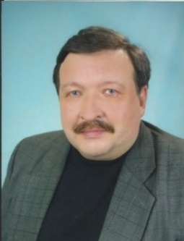 | Лыткин Владимир Владимирович | Доктор философских наук, профессор, заведующий кафедрой философии, культурологии и социологии КГУ им. К.Э. Циолковского  vlad-lytkin@yandex.ru | Философская антропология, философия культуры. История и теория культуры. Философия русского космизма, русская философия, история и философия космонавтики и ракетостроения.
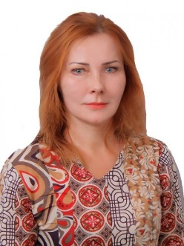 | Федяй  Инна  Викторовна | Доктор философских наук, доцент, профессор кафедры философии, культурологии и социологии КГУ им. К.Э. Циолковского  fed.inna@gmail.com | Философия образования. Философия политики. Философская антропология, философия культуры. Теория антисистем.

